Hilsen til Rally-Klubbens medlemmer Desember 2024

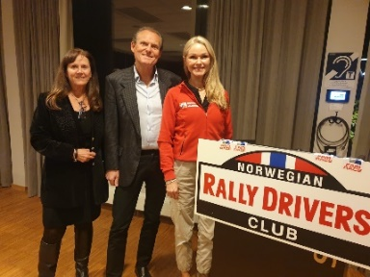*Det er uro i verden, mens vi heldige her hjemme kan nyte norske utøveres resultater i bilsportsgrener. Det er både bredde og flere er helt i toppen! Dessuten kan vi hygge oss i selskap med andre Rally-Klubbmedlemmer. Og det blir det mere av også i 2025.*

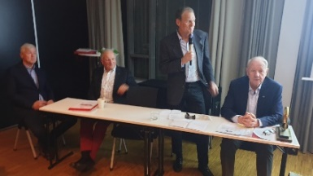***Generalforsamling 2024***

Rally-Klubbens leder, Bernt Kollevold oppsummerer gjenvalg på hele styret under generalforsamlingen; Bernt Kollevold (leder), styremedlemmer Arild Antonsen, Petter Fausko, Torhild Hallre og Bjørn Lie, med Petter Vegel som revisor. Vi takker for tillitten!

Christina Dobloug t.h, Bernt Kollevold og Torhild Hallre

***«For Ladies only» - Rally Jameel***

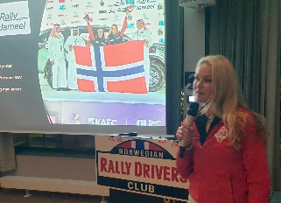I 2024 sponset KNA deltakelse for Christina Dobloug og kartleser Anita Hvambsahl i dette Offroad regularity type rallyet i Saudi-Arabia (hvor kvinner fikk adgang til å ta førerkort først i 2018)! De kjørte i mål på selveste kvinnedagen! Da Christina gjestet klubben, fikk vi høre både om dette eventyret og mye annet som hun gjør bak et ratt (stunt-driving, baneracing etc.). Riktignok er hun arvelig belastet, men Rally-Klubbens garvede og meritterte medlemmer, ble meget imponert under Christina sin presentasjon av alt hun har fått til så langt i sin allsidige motor og motorsport karriere. Her er [KNAs videosnutt fra løpet](https://www.facebook.com/knanorge/videos/1107152677004651?locale=nb_NO)

I 2025 skal Rally-Klubbens medlem Wenche Ekeli representere Norge sammen med kartleser Anette Fjeld (antagelig i en 4x4 Toyota). Rally-Jameel 2025 går av stabelen 28. april – 3. mai. Les mer på [Rally Jameel](https://rallyjameel.com/). Wenche stiller også i RMCH 2025 med sin gule Ford Escort RS2000 sammen med kartleser Oddvar Moland.

Nok et Rally-Klubb år er snart omme og i 2024 har vi gjennomført Rally-Klubbens planlagte aktiviteter. Her er litt info og datoer for 2025, så merk kalenderen! Du finner også Rally-klubben på Facebook. Søk på navnet eller klikk her [NRDC](https://www.facebook.com/historiskrally?locale=nb_NO)

***RMCH 2025***

Rallye Monte-Carlo Historique 2025 arrangeres 29. januar – 7. februar. I 2025 er ikke Oslo et av startstedene, så de 9 bilene som representer Rally-Klubben starter ut fra Bad Homburg (6) og fra Monaco (3). Det betyr ett Norwegian Rally Drivers Club Team som vi alle skal heie på og flere av deltakerne er gode nok til å hente hjem pokaler, både i klassene og totalt! Sjekk gjerne [www.acm.mc](http://www.acm.mc) og her er lenke til [Startliste RMCH 2025](https://acm.mc/en/edition/27th-rallye-monte-carlo-historique/event/entries/)

Planleggingsmøtet med utdeling og gjennomgang av Road-bøkene fra Henning Jørstad vil som vanlig skje medio januar. Deltakerne får direkte beskjed. Kontaktliste sendes også alle førere og kartlesere.

***Torskeaften 2025***

Vår tradisjonelle Torskeaften/Rally-Klubbmøte blir **tirsdag den 25.03 2025 kl. 19:00** på Scandic Hotel Solli.Merk kalenderen! Program for dagen kommer etter hvert.

***Generalforsamling 2025***

Notér også at Generalforsamlingen avholdes **tirsdag 21. oktober 2025,** igjen på Scandic Hotel Solli.

***Åpent Informasjonsmøte RMCH 2026(!)***

Det åpne informasjonsmøtet ifm. Rallye Monte-Carlo Historique 2026 er som vanlig et samarbeidsarrangement mellom NBF, Rally-Klubben og KNA Oslo og Omegn. Møtet holdes **onsdag 08. oktober 2025,** kl 18.30-20.30i 3. etghos KNA på Tyrigrava.

Ellers; giro for medlemskontingenten 2025 vil bli sendt ut i løpet av januar. Har du endret epost adresse, så gi beskjed!

Vi ønsker alle og hver især en Riktig God Jul og et Godt 2025!

Oslo, 9. desember 2024

Styret i Norwegian Rally Drivers Club

Bernt Kollevold, Arild Antonsen, Petter Fausko, Torhild Hallre, Bjørn Lie